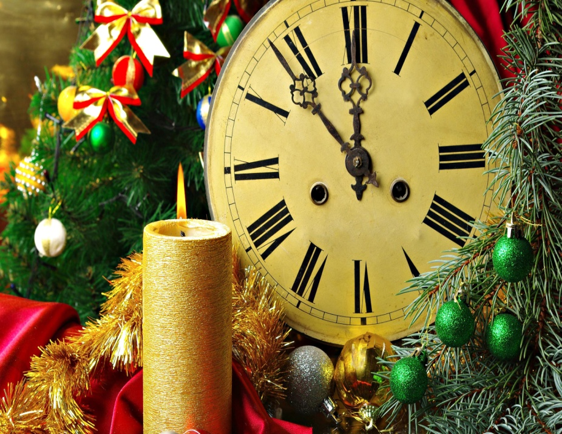
КАК ПЕРЕЖИТЬ НОВОГОДНИЕ ПРАЗДНИКИ

Праздничная суета выбивает из колеи за несколько недель до Нового года. После Нового года с семьей люди тоскуют несколько дней, после поездки за границу – неделю.
Чтобы не впасть в депрессию после Нового года, специалисты советуют дарить подарки и активно общаться с друзьями.

В новогодние праздники со всех рекламных площадей на нас глядят бесчисленные Деды Морозы, Снегурочки и елочные украшения. Как влияет тиражирование этих образов на настроение человека? Безусловно, поднимает его. Ведь это как бы своеобразная моральная подготовка к празднику. Вся предпраздничная суета, новогодние песни и красивые витрины готовят человека к празднику, а подготовка эта, как правило, вызывает исключительно позитивные эмоции. Поэтому такая "мишура" для поддержания хорошего настроения совершенно не лишняя.

А не может ли случиться своеобразной "передозировки", ведь новогодняя суета начинается у нас еще за месяц до праздников …

За месяц – это действительно слишком рано. Как минимум, резко падает трудоспособность. Ведь если со всех сторон говорят: "скоро праздник, скоро праздник", то как-то и работать совсем не хочется. Начинать говорить о Новом годе нужно где-то за две недели до праздника, чтобы не провоцировать людей на мысли о преждевременном отдыхе. Праздничный отдых – это такое событие, к которому нужно готовиться, но постепенно.

А как это - готовиться к отдыху?

Человек в будничной жизни загружен повседневными заботами, поэтому праздник для него – это нечто совершенно иное, светлое и хорошее. И чтобы наслаждение от праздника было полным, нужно постепенно "привыкнуть" к тому, что он скоро придет. Вот как раз этому помогают многочисленные новогодние символы, которые появляются перед праздниками.

Выбор новогодних подарков как-то влияет на настроение?

В большинстве случаев покупка подарков приносит исключительно удовольствие. Ведь человек думает о том, как он будет делать приятное, как другие люди будут радоваться подарку. Вообще, способность дарить – очень ценное качество. Если человек любит и умеет делать подарки, он априори добрый, отзывчивый и внимательный.

А как быть с постпраздничным состоянием, к нему тоже нужно готовиться заранее?

Совершенно верно, после отдыха, тем более, такого ожидаемого и продолжительного, как новогодне-рождественские праздники, настает своеобразная депрессия. Об этом тоже нужно помнить и не поддерживать в себе это тоскливое ощущение прошедшего праздника, которое неизменно возникает после хорошего отдыха. Существует такая закономерность: чем интереснее и насыщеннее был праздник, тем тяжелее будет выход от него. Если торжества прошли в кругу семьи и друзей, то все обойдется несколькими днями воспоминаний и тоскливого настроения. Если же новогодние праздники прошли за границей с огромным количеством впечатлений, новых мест и новых людей, то тоска "заест" как минимум на неделю.

Существует ли рецепт избавления от постпраздничной депрессии?

В принципе, вхождение в привычный рабочий ритм – это и есть то самое естественное лекарство, которое постепенно "освобождает" психику человека от многодневного отдыха. В первые рабочие дни нового года рекомендуется больше общаться с приятными людьми и друзьями, чтобы делиться впечатлениями. Так можно пережить праздник заново и тем самым поднять себе настроение.

СЧАСТЛИВОГО НОВОГО ГОДА И РОЖДЕСТВА!

